Llama 4 gia đình các mô hình từ Meta hiện có sẵn trong SageMaker JumpStart
Source: https://aws.amazon.com/blogs/machine-learning/llama-4-family-of-models-from-meta-are-now-available-in-sagemaker-jumpstart/
Ngày: 07 tháng 4 năm 2025

Hôm nay, chúng tôi rất vui mừng thông báo về việc có sẵn các mô hình Llama 4 Scout và Maverick trong Amazon SageMaker JumpStart và sắp tới trong Amazon Bedrock. Llama 4 đại diện cho các mô hình đa phương tiện tiên tiến nhất của Meta đến nay, với sự kết hợp của các chuyên gia. (MoE) kiến trúc và cửa sổ bối cảnh hỗ trợ lên đến 10 triệu token. Với tính đa phương thức bản địa và công nghệ hợp nhất sớm, Meta cho biết các mô hình mới này chứng minh hiệu suất chưa từng có trên các nhiệm vụ văn bản và thị giác trong khi duy trì hiệu quả Với sự gia tăng đáng kể về chiều dài ngữ cảnh hỗ trợ từ 128K trong Llama 3, Llama 4 bây giờ là thích hợp cho tổng kết nhiều tài liệu, phân tích hoạt động người dùng rộng rãi cho các nhiệm vụ cá nhân hóa, và lý luận về codeb rộng lớn Bây giờ bạn có thể triển khai các mô hình Llama-4-Scout-17B-16E-Instruct, Llama-4-Maverick-17B-128E-Instruct, và Llama-4-Maverick-17B-128E-Instruct-FP8 bằng cách sử dụng SageMaker JumpStart ở khu vực AWS phía đông (N. Virginia) Hoa Kỳ.
Ngoài ra, chúng tôi vui mừng thông báo rằng hỗ trợ điều chỉnh tinh tế cho các mô hình Llama 4 hiện có ở khu vực Đông Mỹ (IAD). Ng Llama 4s khả năng đa phương thức cho các trường hợp sử dụng phức tạp như kiểm soát nội dung, tìm kiếm sản phẩm trực quan, phân tích hình ảnh y tế và hiểu biết tài liệu.
Bằng cách điều chỉnh các bộ dữ liệu đa phương thức khác nhau, khách hàng có thể tạo ra các hệ thống AI chuyên dụng xử lý cả văn bản và các yếu tố hình ảnh để hiểu và suy luận về thế giới một cách toàn diện hơn, đại diện cho một tiến bộ đáng kể trong AI tùy chỉnh để Trong bài đăng trên blog này, chúng tôi sẽ hướng dẫn bạn cách triển khai và yêu cầu mô hình Llama-4-Scout-17B-16E-Instruct sử dụng SageMaker JumpStart.

Llama 4 tổng quan
Meta công bố Llama 4 hôm nay, giới thiệu ba phiên bản mô hình khác nhau: Scout, cung cấp khả năng đa phương tiện tiên tiến và cửa sổ bối cảnh token 10M; Maverick, một giải pháp hiệu quả về chi phí với cửa sổ bối cảnh 128K; và Behemoth, trong bản xem trước. Những mô hình này được tối ưu hóa cho lý luận đa phương thức, các nhiệm vụ đa ngôn ngữ, lập trình, gọi công cụ và cung cấp năng lượng cho các hệ thống đại lý.
Llama 4 Maverick là một mô hình sử dụng chung mạnh mẽ với 17 tỷ tham số hoạt động, 128 chuyên gia và 400 tỷ tham số tổng thể, và được tối ưu hóa cho các trường hợp sử dụng trợ lý chung và trò chuyện chất lượng cao. Các mô hình cơ sở và hướng dẫn trong cả một phiên bản định lượng (FP8) để triển khai hiệu quả trên mô hình hướng dẫn và một phiên bản không định lượng (BF16) để chính xác tối đa.
Llama 4 Scout, mô hình nhỏ hơn và nhỏ hơn, có 17 tỷ tham số hoạt động, 16 chuyên gia và 109 tỷ tham số tổng thể, và có cửa sổ bối cảnh token 10M hàng đầu trong ngành. N hiểu hình ảnh và văn bản với hỗ trợ cho 12 ngôn ngữ, cho phép tạo ra các ứng dụng AI làm cầu nối các rào cản ngôn ngữ.
Xem thỏa thuận cấp phép cộng đồng Metas cho các điều khoản sử dụng và chi tiết hơn.

SageMaker JumpStart tổng quan
SageMaker JumpStart cung cấp quyền truy cập vào một loạt các mô hình nền tảng (FM) có sẵn cho công chúng. Những mô hình được đào tạo trước đây này phục vụ như là điểm khởi đầu mạnh mẽ có thể được tùy chỉnh sâu sắc để giải quyết các trường hợp sử dụng cụ thể. Bạn có thể sử dụng hiện đại nhất của nghệ thuật Các kiến trúc mô hình như mô hình ngôn ngữ, mô hình tầm nhìn máy tính, và nhiều hơn nữa mà không cần phải xây dựng chúng từ đầu.
Với SageMaker JumpStart, bạn có thể triển khai các mô hình trong một môi trường an toàn. Các mô hình có thể được cung cấp trên các trường hợp suy luận SageMaker chuyên dụng có thể được cô lập trong đám mây riêng ảo (VPC). Sau khi triển khai FM, bạn có thể tùy chỉnh thêm E và điều chỉnh nó bằng cách sử dụng các khả năng rộng lớn của Amazon SageMaker AI, bao gồm suy luận SageMaker để triển khai các mô hình và nhật ký container để cải thiện khả năng quan sát. Với SageMaker AI, bạn có thể hợp lý hóa toàn bộ quy trình triển khai mô hình.

Các điều kiện tiên quyết
Để thử các mô hình Llama 4 trong SageMaker JumpStart, bạn cần các điều kiện tiên quyết sau:
- Một tài khoản AWS sẽ chứa tất cả các tài nguyên AWS của bạn.
- Một vai trò quản lý danh tính và truy cập (IAM) của AWS để truy cập vào SageMaker AI. Để tìm hiểu thêm về cách IAM hoạt động với SageMaker AI, xem Quản lý danh tính và truy cập cho Amazon SageMaker AI.
- Truy cập vào Amazon SageMaker Studio và một bản thiết kế máy tính xách tay SageMaker AI hoặc một môi trường phát triển tương tác (IDE) như PyCharm hoặc Visual Studio Code. Chúng tôi khuyên bạn nên sử dụng SageMaker Studio để triển khai và suy luận trực tiếp.
- Truy cập vào các phiên bản tăng tốc (GPU) để tổ chức LLM.

Khám phá các mô hình Llama 4 trong SageMaker JumpStart
SageMaker JumpStart cung cấp FM thông qua hai giao diện chính: SageMaker Studio và Amazon SageMaker Python SDK. Điều này cung cấp nhiều tùy chọn để khám phá và sử dụng hàng trăm mô hình cho trường hợp sử dụng cụ thể của bạn.
SageMaker Studio là một môi trường phát triển tích hợp toàn diện (IDE) cung cấp một giao diện dựa trên web thống nhất để thực hiện tất cả các khía cạnh của chu kỳ cuộc sống phát triển AI. Từ chuẩn bị dữ liệu đến xây dựng, đào tạo và triển khai mô hình, SageM aker Studio cung cấp các công cụ được xây dựng riêng để hợp lý hóa toàn bộ quy trình.
Trong SageMaker Studio, bạn có thể truy cập SageMaker JumpStart để khám phá và khám phá danh sách rộng lớn của FM có sẵn để triển khai để suy luận khả năng trên SageMaker Inference. khi chọn JumpStart từ trang chủ trong SageMaker Studio, như được hiển thị trong hình dưới đây.
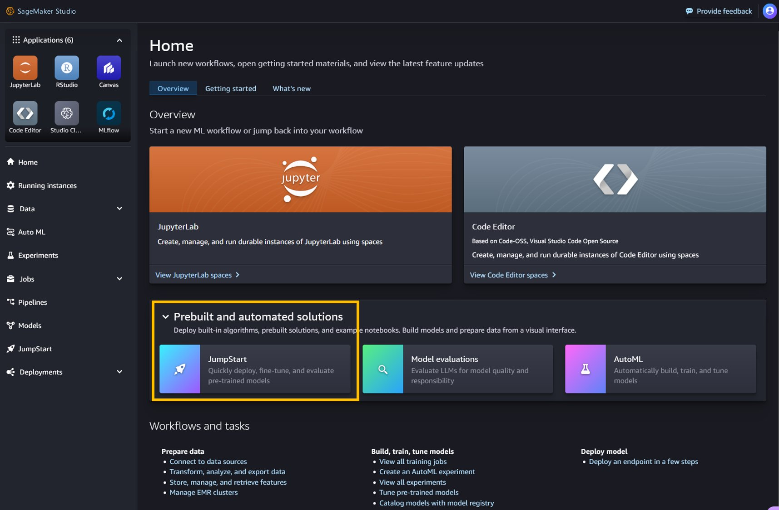
Ngoài ra, bạn có thể sử dụng SageMaker Python SDK để truy cập và sử dụng các mô hình SageMaker JumpStart theo cách lập trình. Cách tiếp cận này cho phép linh hoạt hơn và tích hợp với AI và máy học hiện có (AI / ML) workflows và đường ống.
Bằng cách cung cấp nhiều điểm truy cập, SageMaker JumpStart giúp bạn tích hợp các mô hình được đào tạo trước vào các nỗ lực phát triển AI / ML của bạn, bất kể giao diện hoặc luồng công việc mà bạn thích.

Sử dụng các mô hình Llama 4 để suy luận thông qua UI SageMaker JumpStart
Trên trang đích SageMaker JumpStart, bạn có thể tìm thấy tất cả các mô hình được đào tạo trước công cộng được cung cấp bởi SageMaker AI. Sau đó bạn có thể chọn tab nhà cung cấp mô hình Meta để khám phá tất cả các mô hình Meta có sẵn.
Nếu bạn đang sử dụng SageMaker Classic Studio và không thấy các mô hình Llama 4, hãy cập nhật phiên bản SageMaker Studio của bạn bằng cách tắt và khởi động lại. Để biết thêm thông tin về cập nhật phiên bản, hãy xem tắt và cập nhật ứng dụng Studio Classic.
- Tìm kiếm Meta để xem thẻ mô hình Meta. Mỗi thẻ mô hình hiển thị thông tin chính, bao gồm: Tên mô hình tên Nhà cung cấp danh mục nhiệm vụ (ví dụ: Tạo văn bản)
- Chọn thẻ mô hình để xem trang chi tiết mô hình.
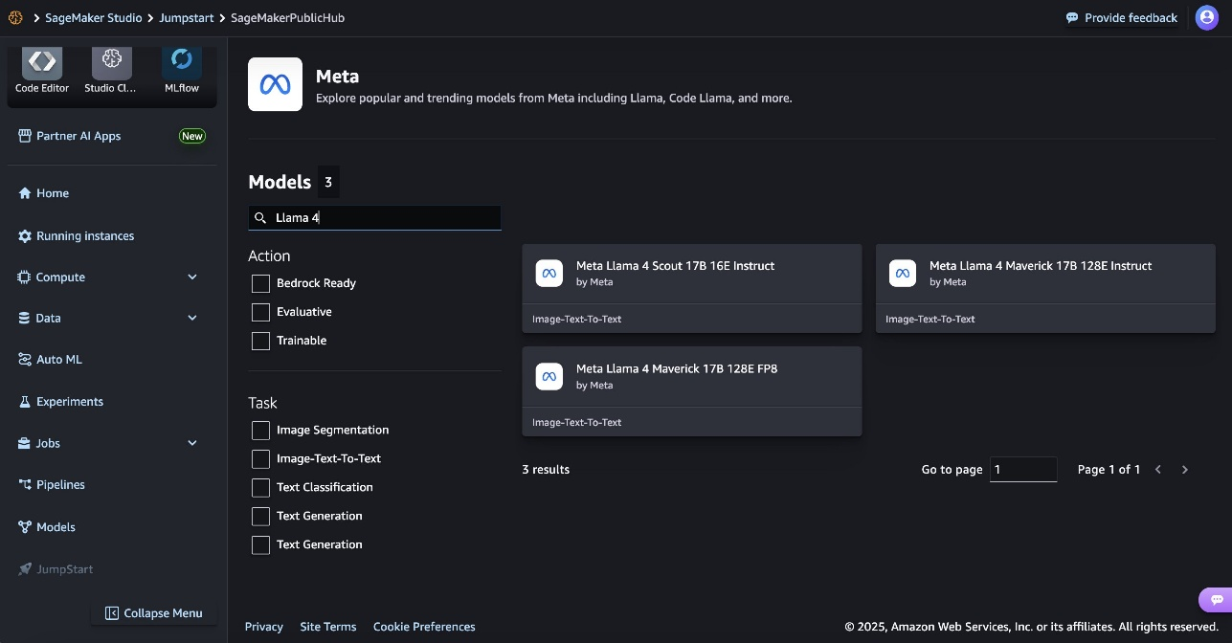
Trang chi tiết mô hình bao gồm các thông tin sau:
- Tên mẫu và thông tin về nhà cung cấp
- Dùng nút để triển khai mô hình
- About và Notebook tab với thông tin chi tiết
Tab About bao gồm các chi tiết quan trọng, chẳng hạn như:
- Mô hình mô tả
- Thông tin giấy phép
- Các đặc điểm kỹ thuật
- Các hướng dẫn sử dụng
Trước khi bạn triển khai mô hình, chúng tôi khuyên bạn nên xem lại chi tiết mô hình và điều khoản giấy phép để xác nhận tương thích với trường hợp sử dụng của bạn.
- Chọn Deploy để tiếp tục triển khai.
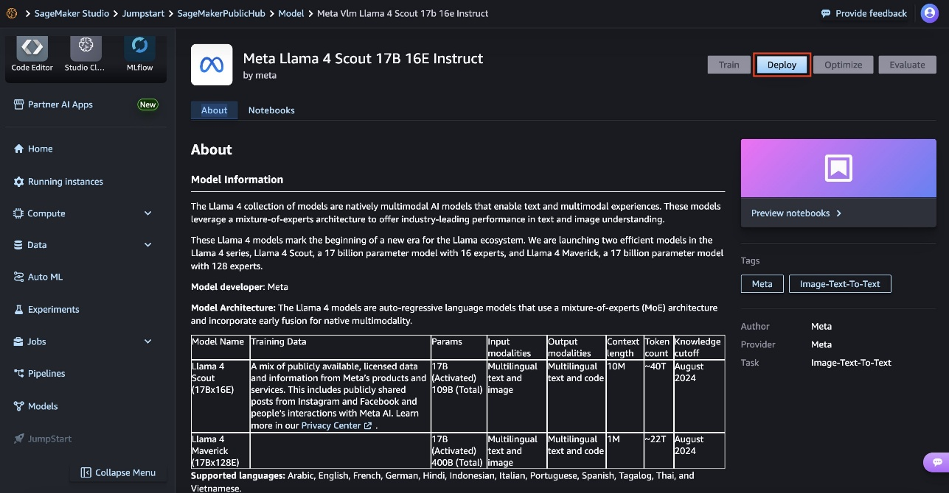
- Đối với tên Endpoint, sử dụng tên tự động tạo hoặc nhập một tên tùy chỉnh.
- Đối với kiểu Instancy, sử dụng mặc định: p5.48xlarge.
- Đối với đếm phiên bản ban đầu, nhập số lượng các phiên bản (đặc định: 1). Chọn các loại và số lượng phiên bản phù hợp là rất quan trọng để tối ưu hóa chi phí và hiệu suất.
- Trong loại Inference, suy luận thời gian thực được chọn theo mặc định.
- Xem xét tất cả các cấu hình để xác định. Đối với mô hình này, chúng tôi khuyên bạn nên tuân thủ cài đặt mặc định SageMaker JumpStart và đảm bảo rằng sự cô lập mạng vẫn còn ở chỗ.
- Chọn Deploy. Quá trình triển khai có thể mất vài phút để hoàn thành.
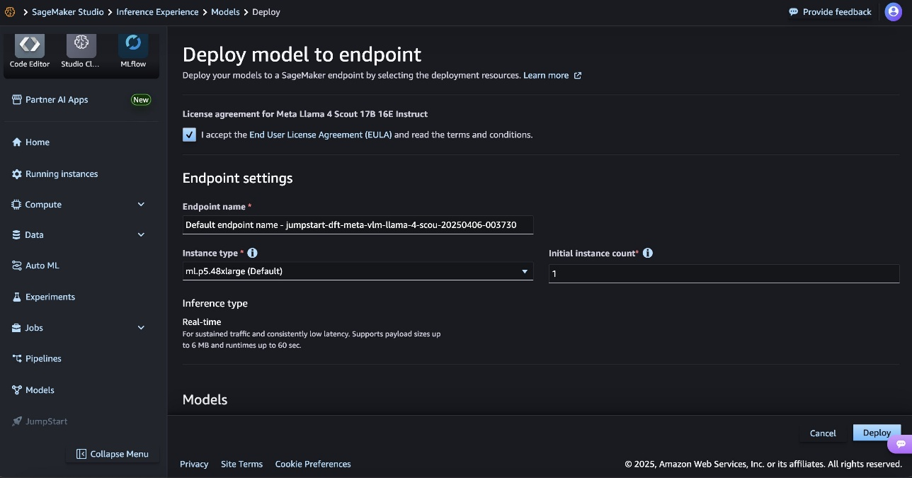
Khi triển khai hoàn thành, trạng thái điểm cuối của bạn sẽ thay đổi thành InService. Tại thời điểm này, mô hình đã sẵn sàng chấp nhận các yêu cầu suy luận thông qua điểm cuối. Khi triển khai hoàn thành, bạn có thể gọi mô hình bằng cách sử dụng một máy khách runtime SageMaker và tích hợp nó với các ứng dụng của bạn.

Sử dụng các mô hình Llama 4 để suy luận bằng SageMaker Python SDK
Khi bạn chọn triển khai và chấp nhận các điều khoản, triển khai mô hình sẽ bắt đầu. một nguồn lực lên.
Để triển khai sử dụng sổ ghi chép, hãy bắt đầu bằng cách chọn một mô hình thích hợp, được chỉ định bởi model_id. Bạn có thể triển khai bất kỳ mô hình nào được chọn trên SageMaker AI.
Bạn có thể triển khai mô hình Llama 4 Scout bằng cách sử dụng SageMaker JumpStart với mã SDK SageMaker Python sau:

from sagemaker.jumpstart.model import JumpStartModel
model = JumpStartModel(model_id = "meta-vlm-llama-4-scout-17b-16e-instruct")
predictor = model.deploy(accept_eula=False)

from sagemaker.jumpstart.model import JumpStartModel
model = JumpStartModel(model_id = "meta-vlm-llama-4-scout-17b-16e-instruct")
predictor = model.deploy(accept_eula=False)

Điều này triển khai mô hình trên SageMaker AI với cấu hình mặc định, bao gồm kiểu phiên bản mặc định và cấu hình VPC mặc định. Bạn có thể thay đổi các cấu hình này bằng cách chỉ định các giá trị không mặc định trong JumpStartModel. Để triển khai thành công mod El, bạn phải tự động đặt accept_eula=True như là một lập luận phương pháp triển khai. Sau khi nó được triển khai, bạn có thể chạy suy luận đối với điểm cuối được triển khai thông qua dự đoán SageMaker:

payload = {
"messages": [
{"role": "system", "content": "You are a helpful assistant"},
{"role": "user", "content": "How are you doing today"},
{"role": "assistant", "content": "Good, what can i help you with today?"},
{"role": "user", "content": "Give me 5 steps to become better at tennis?"}
],
"temperature": 0.6,
"top_p": 0.9,
"max_tokens": 512,
"logprobs": False
}
response = predictor.predict(payload)
response_message = response['choices'][0]['message']['content']

payload = {
"messages": [
{"role": "system", "content": "You are a helpful assistant"},
{"role": "user", "content": "How are you doing today"},
{"role": "assistant", "content": "Good, what can i help you with today?"},
{"role": "user", "content": "Give me 5 steps to become better at tennis?"}
],
"temperature": 0.6,
"top_p": 0.9,
"max_tokens": 512,
"logprobs": False
}
response = predictor.predict(payload)
response_message = response['choices'][0]['message']['content']

Các trường hợp được khuyến cáo và chỉ số chuẩn
Bảng sau đây liệt kê tất cả các mô hình Llama 4 có sẵn trong SageMaker JumpStart cùng với model_id, các loại phiên bản mặc định, và số lượng mã thông báo tổng cộng (tổng số lượng mã thông báo nhập và số lượng mã thông báo được tạo) được hỗ trợ cho mỗi mã thông báo. h của các mô hình này. Để tăng chiều dài ngữ cảnh, bạn có thể sửa đổi kiểu mẫu mặc định trong SageMaker JumpStart UI.
Tên mẫu | Mô hình ID | Type trường hợp mặc định | Các loại instance được hỗ trợ
Llama-4-Scout-17B-16E-Instruct | Meta-vlm-llama-4-scout-17b-16e-instruct | ml.p5.48x lớn | ml.g6e.48x lớn, ml.p5.48x lớn, ml.p5en.48x lớn
Llama-4-Maverick-17B-128E-Instruct | Meta-vlm-llama-4-maverick-17b-128e-instruct | ml.p5.48x lớn | ml.p5.48x lớn, ml.p5en.48x lớn
Llama 4-Maverick-17B-128E-Instruct-FP8 | Meta-vlm-llama-4-maverick-17b-128-instruct-fp8 | ml.p5.48x lớn | ml.p5.48x lớn, ml.p5en.48x lớn

meta-vlm-llama-4-scout-17b-16e-instruct

meta-vlm-llama-4-maverick-17b-128e-instruct

meta-vlm-llama-4-maverick-17b-128-instruct-fp8

Các lời khuyên và ví dụ cho Llama 4 Scout 17B 16 Mô hình chuyên gia
Bạn có thể sử dụng mô hình Llama 4 Scout cho các trường hợp sử dụng văn bản và hình ảnh hoặc lý luận thị giác. về trả lời, và nhiều hơn nữa.
Trong các phần sau đây chúng tôi cho thấy ví dụ tải trọng hữu ích, cuộc gọi và phản ứng cho Llama 4 Scout mà bạn có thể sử dụng chống lại các triển khai mô hình Llama 4 của bạn bằng cách sử dụng Sagemaker JumpStart.

Nhập chỉ bằng văn bản

payload = {
"messages": [
{
"role": "system",
"content": "You are a helpful AI assistant."
},
{
"role": "user",
"content": "What are three key benefits of large language models for businesses?"
}
],
"max_tokens": 2048,
"temperature": 0.7,
"top_p": 0.9,
"stream": False
}

payload = {
"messages": [
{
"role": "system",
"content": "You are a helpful AI assistant."
},
{
"role": "user",
"content": "What are three key benefits of large language models for businesses?"
}
],
"max_tokens": 2048,
"temperature": 0.7,
"top_p": 0.9,
"stream": False
}

Large language models (LLMs) offer numerous benefits to businesses, transforming how they operate,
interact with customers, and generate insights. Here are three key benefits:
1. **Enhanced Customer Experience through Automation and Personalization**:
- **Automated Customer Support**: LLMs can power chatbots and virtual assistants
that provide 24/7 customer support. These models can understand and respond to a wide range of customer queries, help with troubleshooting, and even process transactions, significantly reducing the workload on human customer support agents.
- **Personalization**: By analyzing customer data, LLMs can help businesses personalize their
communications and offerings. For instance, they can generate personalized emails, product recommendations, and content, enhancing customer engagement and satisfaction.
2. **Efficiency and Productivity Gains**:
- **Content Generation**: LLMs can automate the creation of various types of content, such as
blog posts, reports, product descriptions, and social media updates. This not only speeds up content production but also allows human writers to focus on more creative and strategic tasks.
- **Data Analysis and Summarization**: These models can quickly analyze large volumes of data, extract relevant information, and summarize findings in a readable format. This capability can significantly reduce the time and effort required for market research, competitive analysis, and internal reporting.
3. **Improved Decision Making with Data-Driven Insights**:
- **Market and Trend Analysis**: LLMs can process and analyze vast amounts of data from various sources, including news articles, social media, and market reports. This helps businesses stay informed about market trends, consumer sentiment, and competitor activity, enabling more informed strategic decisions.
- **Risk Management and Compliance**: By analyzing regulatory documents and monitoring communications, LLMs can help businesses identify and mitigate compliance risks. They can also assist in the creation of compliance reports and documentation, reducing the risk of human error.
In summary, large language models offer businesses the potential to automate and enhance customer interactions,
improve operational efficiency, and gain deeper insights from their data. These capabilities can lead to cost savings,
increased revenue, and a competitive edge in the market.

Large language models (LLMs) offer numerous benefits to businesses, transforming how they operate,
interact with customers, and generate insights. Here are three key benefits:
1. **Enhanced Customer Experience through Automation and Personalization**:
- **Automated Customer Support**: LLMs can power chatbots and virtual assistants
that provide 24/7 customer support. These models can understand and respond to a wide range of customer queries, help with troubleshooting, and even process transactions, significantly reducing the workload on human customer support agents.
- **Personalization**: By analyzing customer data, LLMs can help businesses personalize their
communications and offerings. For instance, they can generate personalized emails, product recommendations, and content, enhancing customer engagement and satisfaction.
2. **Efficiency and Productivity Gains**:
- **Content Generation**: LLMs can automate the creation of various types of content, such as
blog posts, reports, product descriptions, and social media updates. This not only speeds up content production but also allows human writers to focus on more creative and strategic tasks.
- **Data Analysis and Summarization**: These models can quickly analyze large volumes of data, extract relevant information, and summarize findings in a readable format. This capability can significantly reduce the time and effort required for market research, competitive analysis, and internal reporting.
3. **Improved Decision Making with Data-Driven Insights**:
- **Market and Trend Analysis**: LLMs can process and analyze vast amounts of data from various sources, including news articles, social media, and market reports. This helps businesses stay informed about market trends, consumer sentiment, and competitor activity, enabling more informed strategic decisions.
- **Risk Management and Compliance**: By analyzing regulatory documents and monitoring communications, LLMs can help businesses identify and mitigate compliance risks. They can also assist in the creation of compliance reports and documentation, reducing the risk of human error.
In summary, large language models offer businesses the potential to automate and enhance customer interactions,
improve operational efficiency, and gain deeper insights from their data. These capabilities can lead to cost savings,
increased revenue, and a competitive edge in the market.

Đăng nhập hình ảnh đơn
Trong phần này, hãy thử nghiệm khả năng đa phương thức của Llama 4. Bằng cách hợp nhất các mã thông báo văn bản và hình ảnh thành một xương sống xử lý thống nhất, Llama 4 có thể hiểu và trả lời các câu hỏi về một hình ảnh một cách liền mạch. Làm 4 để trả lời các câu hỏi về một hình ảnh như hình ảnh trong ví dụ:
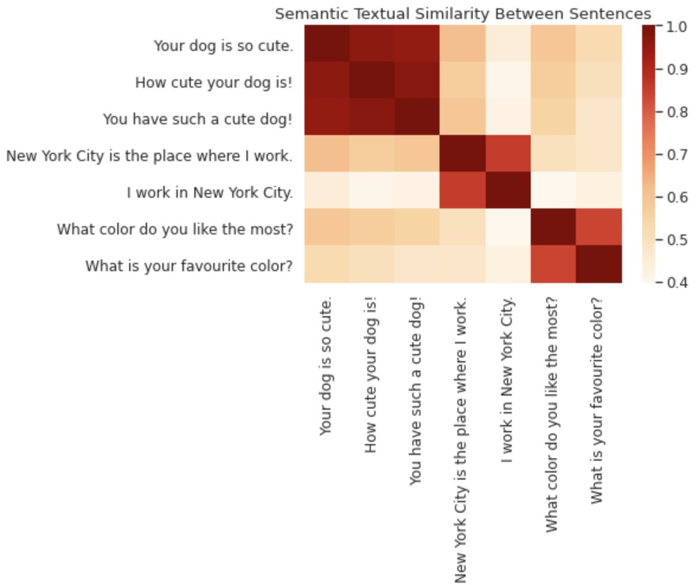

import requests
import base64
import boto3
import json
s3 = boto3.client("s3")
s3_bucket = f"jumpstart-cache-prod-{region}"
key_prefix = "inference-notebook-assets"
def download_from_s3(key_filenames):
for key_filename in key_filenames:
s3.download_file(s3_bucket, f"{key_prefix}/{key_filename}", key_filename)
# Define image names
heat_map = "heatmap_semantic_similarity_search.png"
# Download and display the heatmap image
download_from_s3(key_filenames=[heat_map])
def img_to_base64(image_path):
with open(image_path, "rb") as f:
img = f.read()
enc_img = base64.b64encode(img).decode('utf-8')
return enc_img
b64_img = img_to_base64(heat_map)
data = {
"messages": [
{
"role": "system",
"content": "You are a helpful assistant",
},
{
"role": "user",
"content": [
{
"type": "text",
"text": "What is in this image?",
},
{
"type": "image_url",
"image_url": {
"url": b64_img
}
},
],
},
],
"temperature": 0.6,
"top_p": 0.9,
"max_tokens": 512
}
payload = json.dumps(data)

import requests
import base64
import boto3
import json
s3 = boto3.client("s3")
s3_bucket = f"jumpstart-cache-prod-{region}"
key_prefix = "inference-notebook-assets"
def download_from_s3(key_filenames):
for key_filename in key_filenames:
s3.download_file(s3_bucket, f"{key_prefix}/{key_filename}", key_filename)
# Define image names
heat_map = "heatmap_semantic_similarity_search.png"
# Download and display the heatmap image
download_from_s3(key_filenames=[heat_map])
def img_to_base64(image_path):
with open(image_path, "rb") as f:
img = f.read()
enc_img = base64.b64encode(img).decode('utf-8')
return enc_img
b64_img = img_to_base64(heat_map)
data = {
"messages": [
{
"role": "system",
"content": "You are a helpful assistant",
},
{
"role": "user",
"content": [
{
"type": "text",
"text": "What is in this image?",
},
{
"type": "image_url",
"image_url": {
"url": b64_img
}
},
],
},
],
"temperature": 0.6,
"top_p": 0.9,
"max_tokens": 512
}
payload = json.dumps(data)

The image presents a heatmap illustrating the semantic textual similarity between
sentences. The heatmap is divided into two axes, with the x-axis listing six sentences
and the y-axis listing the same six sentences in a different order.\n\n**Sentences:**\n\n*
Your dog is so cute.\n* How cute your dog is!\n* You have such a cute dog!\n* New York City
is the place where I work.\n* I work in New York City.\n* What color do you like the most?\n*
What is your favourite color?\n\n**Heatmap:**\n\nThe heatmap displays the semantic textual
similarity between each pair of sentences, with darker shades of red indicating higher similarity
and lighter shades of orange indicating lower similarity. The color bar on the right side of the
heatmap provides a scale for interpreting the similarity values, ranging from -0.4 to 1.0.\n\n
**Observations:**\n\n* The three sentences related to dogs ("Your dog is so cute.", "How cute your dog is!",
and "You have such a cute dog!") show high similarity with each other, as indicated by the dark red squares
in the corresponding section of the heatmap.\n* The two sentences related to New York City ("New York City is
the place where I work." and "I work in New York City.") also show high similarity with each other.\n* The two
sentences related to favorite colors ("What color do you like the most?" and "What is your favorite color?")
show high similarity with each other.\n* The sentences from different categories (dogs, New York City, and
favorite colors) show lower similarity with each other, as indicated by the lighter shades of orange in the heatmap.\n\n
Overall, the heatmap effectively visualizes the semantic textual similarity between the given sentences, allowing
for easy identification of similar and dissimilar sentence pairs.

The image presents a heatmap illustrating the semantic textual similarity between
sentences. The heatmap is divided into two axes, with the x-axis listing six sentences
and the y-axis listing the same six sentences in a different order.\n\n**Sentences:**\n\n*
Your dog is so cute.\n* How cute your dog is!\n* You have such a cute dog!\n* New York City
is the place where I work.\n* I work in New York City.\n* What color do you like the most?\n*
What is your favourite color?\n\n**Heatmap:**\n\nThe heatmap displays the semantic textual
similarity between each pair of sentences, with darker shades of red indicating higher similarity
and lighter shades of orange indicating lower similarity. The color bar on the right side of the
heatmap provides a scale for interpreting the similarity values, ranging from -0.4 to 1.0.\n\n
**Observations:**\n\n* The three sentences related to dogs ("Your dog is so cute.", "How cute your dog is!",
and "You have such a cute dog!") show high similarity with each other, as indicated by the dark red squares
in the corresponding section of the heatmap.\n* The two sentences related to New York City ("New York City is
the place where I work." and "I work in New York City.") also show high similarity with each other.\n* The two
sentences related to favorite colors ("What color do you like the most?" and "What is your favorite color?")
show high similarity with each other.\n* The sentences from different categories (dogs, New York City, and
favorite colors) show lower similarity with each other, as indicated by the lighter shades of orange in the heatmap.\n\n
Overall, the heatmap effectively visualizes the semantic textual similarity between the given sentences, allowing
for easy identification of similar and dissimilar sentence pairs.

Mô hình Llama 4 trên JumpStart có thể thu thập hình ảnh được cung cấp thông qua URL, nhấn mạnh tiềm năng mạnh mẽ của nó cho các ứng dụng đa phương thức thời gian thực.

Nhập nhiều hình ảnh
Dựa trên chức năng đa phương tiện tiên tiến của nó, Llama 4 có thể xử lý nhiều hình ảnh cùng một lúc mà không cần phải nỗ lực. Trong trình diễn này, mô hình được yêu cầu với hai URL hình ảnh và được giao nhiệm vụ mô tả từng hình ảnh và giải thích mối quan hệ của chúng tàu, thể hiện khả năng tổng hợp thông tin trên một số đầu vào trực quan.
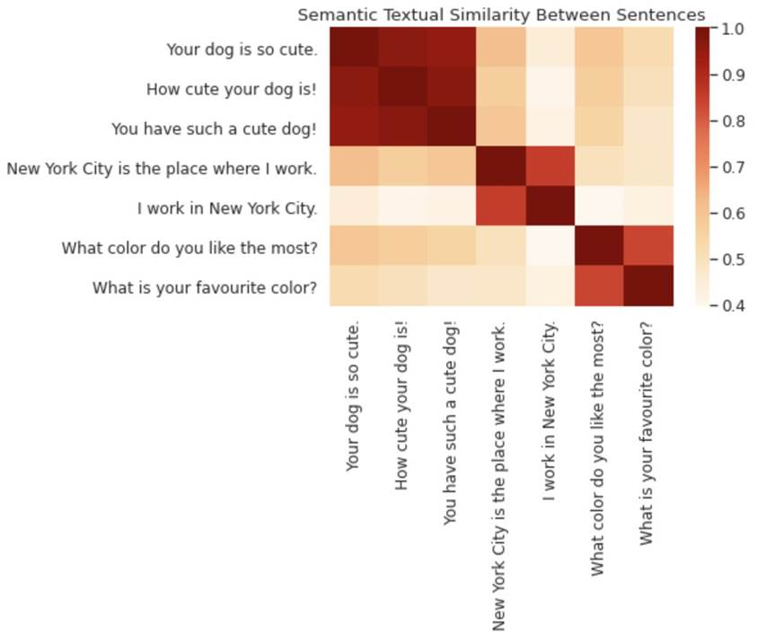
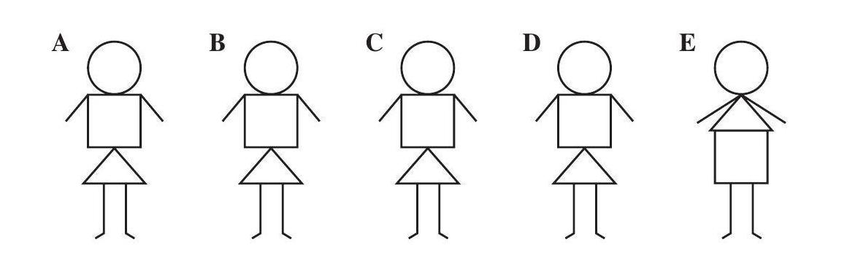

def url_to_base64(image_url):
# Download the image
response = requests.get(image_url)
if response.status_code != 200:
return None
# Encode the image content to base64
image_base64 = base64.b64encode(response.content).decode('utf-8')
return image_base64
image_url_2 = "https://raw.githubusercontent.com/mathvision-cuhk/MATH-V/refs/heads/main/images/13.jpg"
b64_img_url_2 = url_to_base64(image_url_2)
data = {
"messages": [
{
"role": "system",
"content": "You are a helpful assistant",
},
{
"role": "user",
"content": [
{
"type": "text",
"text": "There are two images. Describe each one and why they are related",
},
{
"type": "image_url",
"image_url": {
"url": b64_img,
}
},
{
"type": "image_url",
"image_url": {
"url": b64_img_url_2,
}
},
],
},
],
"temperature": 0.6,
"top_p": 0.9,
"max_tokens": 512
}

def url_to_base64(image_url):
# Download the image
response = requests.get(image_url)
if response.status_code != 200:
return None
# Encode the image content to base64
image_base64 = base64.b64encode(response.content).decode('utf-8')
return image_base64
image_url_2 = "https://raw.githubusercontent.com/mathvision-cuhk/MATH-V/refs/heads/main/images/13.jpg"
b64_img_url_2 = url_to_base64(image_url_2)
data = {
"messages": [
{
"role": "system",
"content": "You are a helpful assistant",
},
{
"role": "user",
"content": [
{
"type": "text",
"text": "There are two images. Describe each one and why they are related",
},
{
"type": "image_url",
"image_url": {
"url": b64_img,
}
},
{
"type": "image_url",
"image_url": {
"url": b64_img_url_2,
}
},
],
},
],
"temperature": 0.6,
"top_p": 0.9,
"max_tokens": 512
}

The first image is a heatmap illustrating the semantic textual similarity between
sentences. The heatmap is titled "Semantic Textual Similarity Between Sentences"
and features a color scale ranging from -0.4 to 1.0, with darker shades indicating
higher similarity. The sentences being compared are:\n\n* Your dog is so cute.\n*
How cute your dog is!\n* You have such a cute dog!\n* New York City is the place
where I work.\n* I work in New York City.\n* What color do you like the most?\n*
What is your favourite color?\n\nThe heatmap reveals that the sentences about dogs
have high similarity scores, with values above 0.9, indicating that they convey
similar meanings. Similarly, the sentences about work locations and favorite colors
also show high similarity scores. However, there is a low similarity score between
the sentences about dogs and those about work locations or favorite colors.\n\n
The second image presents five stick figures labeled A, B, C, D, and E, each representing
a person. The figures are drawn using simple lines and geometric shapes, such as circles
for heads, squares for bodies, and triangles for skirts. The main difference between the
figures lies in their arm and leg positions:\n\n* Figure A has its arms at its sides and
straight legs.\n* Figure B has its arms at its sides and straight legs, but with a slightly
different posture.\n* Figure C has its arms at its sides and straight legs, similar to Figure A.\n*
Figure D has one arm raised and straight legs.\n* Figure E has two arms raised and bent legs.\n\n
Overall, the two images are distinct in terms of their content and purpose. The heatmap provides a
visual representation of semantic similarities between sentences, while the stick figures appear to
be simple illustrations of people with varying poses.

The first image is a heatmap illustrating the semantic textual similarity between
sentences. The heatmap is titled "Semantic Textual Similarity Between Sentences"
and features a color scale ranging from -0.4 to 1.0, with darker shades indicating
higher similarity. The sentences being compared are:\n\n* Your dog is so cute.\n*
How cute your dog is!\n* You have such a cute dog!\n* New York City is the place
where I work.\n* I work in New York City.\n* What color do you like the most?\n*
What is your favourite color?\n\nThe heatmap reveals that the sentences about dogs
have high similarity scores, with values above 0.9, indicating that they convey
similar meanings. Similarly, the sentences about work locations and favorite colors
also show high similarity scores. However, there is a low similarity score between
the sentences about dogs and those about work locations or favorite colors.\n\n
The second image presents five stick figures labeled A, B, C, D, and E, each representing
a person. The figures are drawn using simple lines and geometric shapes, such as circles
for heads, squares for bodies, and triangles for skirts. The main difference between the
figures lies in their arm and leg positions:\n\n* Figure A has its arms at its sides and
straight legs.\n* Figure B has its arms at its sides and straight legs, but with a slightly
different posture.\n* Figure C has its arms at its sides and straight legs, similar to Figure A.\n*
Figure D has one arm raised and straight legs.\n* Figure E has two arms raised and bent legs.\n\n
Overall, the two images are distinct in terms of their content and purpose. The heatmap provides a
visual representation of semantic similarities between sentences, while the stick figures appear to
be simple illustrations of people with varying poses.

Như bạn có thể thấy, Llama 4 xuất sắc trong việc xử lý nhiều hình ảnh cùng một lúc, cung cấp những hiểu biết chi tiết và liên quan đến ngữ cảnh nhấn mạnh khả năng xử lý đa phương thức mạnh mẽ của nó.

Phân tích cơ sở mã với Llama 4
Sử dụng cửa sổ bối cảnh hàng đầu trong ngành Llama 4 Scout, phần này cho thấy khả năng phân tích sâu các cơ sở mã mở rộng. Ví dụ trích xuất và ngữ cảnh hóa tệp buildspec-1-10-2.yml từ các hộp chứa học sâu AWS GitHub reposi Tory, minh họa cách mô hình tổng hợp thông tin trên toàn bộ kho lưu trữ. Chúng tôi đã sử dụng một công cụ để nuốt tất cả kho lưu trữ vào văn bản đơn giản mà chúng tôi cung cấp cho mô hình như ngữ cảnh:

payload = {
"messages": [
{
"role": "system",
"content": """You are a helpful AI assistant that summarizes codebases to me to help me understand
how to analyze code by synthesizing through the entire codebase before responding.
Be thorough in your search as the file may be nested within a markdown code block or within a directory listing.
"""
},
{
"role": "user",
"content": f"Can you explain to me the buildspec-1-10-2.yml file and how it relates to the rest of the huggingface directory? Here is the AWS Deep Learning Container Repository for reference:\n\n{text}"
}
],
"max_tokens": 2048,
"temperature": 0.7,
"top_p": 0.9,
"stream": False
}

payload = {
"messages": [
{
"role": "system",
"content": """You are a helpful AI assistant that summarizes codebases to me to help me understand
how to analyze code by synthesizing through the entire codebase before responding.
Be thorough in your search as the file may be nested within a markdown code block or within a directory listing.
"""
},
{
"role": "user",
"content": f"Can you explain to me the buildspec-1-10-2.yml file and how it relates to the rest of the huggingface directory? Here is the AWS Deep Learning Container Repository for reference:\n\n{text}"
}
],
"max_tokens": 2048,
"temperature": 0.7,
"top_p": 0.9,
"stream": False
}

## Overview of the buildspec-1-10-2.yml File
The provided information appears to be a part of a large, merged representation of
the Hugging Face repository, generated by Repomix. The `buildspec-1-10-2.yml` file
is likely a build specification file used in a Continuous Integration/Continuous
Deployment (CI/CD) pipeline.
## Purpose and Format
The file contains a packed representation of the entire repository's contents, designed
to be easily consumable by AI systems for analysis, code review, or other automated processes.
The content is organized into sections:
1. **Summary**: Provides an overview of the file's purpose, format, and usage guidelines.
2. **Repository Information**: Not shown in the provided excerpt, but likely contains metadata about the repository.
3. **Directory Structure**: Lists the directory structure of the repository, including file paths.
4. **File Entries**: Each file entry consists of a header with the file path and the full contents
of the file in a code block.
## Relationship to the Hugging Face Directory
The `buildspec-1-10-2.yml` file is part of the Hugging Face repository, which appears to be a
large project with multiple subdirectories and files. The directory structure section lists various
subdirectories, including:
* `.github/`: Contains GitHub-related configuration files, such as issue templates, workflows,
and CODEOWNERS.
* `.release_templates/`: Includes release image templates for various frameworks like MXNet, PyTorch,
and TensorFlow.
* `autogluon/`: A subdirectory with build artifacts, inference configurations, and other related files.
## buildspec-1-10-2.yml File Contents
Unfortunately, the provided excerpt does not contain the actual contents of the `buildspec-1-10-2.yml` file.
However, based on the file name and its presence in a CI/CD context, it is likely that this file specifies
the build process, dependencies, and environment configurations for the Hugging Face project.
## Usage Guidelines
When working with this file, keep in mind:
* Treat this file as read-only and make changes to the original repository files instead.
* Use the file path to distinguish between different files in the repository.
* Handle this file with the same level of security as the original repository, as it may
contain sensitive information.
## Additional Notes
* Some files might be excluded based on `.gitignore` rules and Repomix's configuration.
* Binary files are not included in this packed representation.
* Files are sorted by Git change count, with files having more changes appearing at the bottom.
## Example Use Case
To analyze the `buildspec-1-10-2.yml` file, you would:
1. Locate the file in the repository directory structure.
2. Review the file contents to understand the build process, dependencies, and environment configurations.
3. Use this information to optimize the build process, troubleshoot issues, or make changes to the repository.
Keep in mind that the actual contents of the `buildspec-1-10-2.yml` file are not provided, so this
is a general explanation based on the file name and context.
To get the actual content you would look for
## File: buildspec-1-10-2.yml
block and read its content
Let me know if I can assist with anything else.

## Overview of the buildspec-1-10-2.yml File
The provided information appears to be a part of a large, merged representation of
the Hugging Face repository, generated by Repomix. The `buildspec-1-10-2.yml` file
is likely a build specification file used in a Continuous Integration/Continuous
Deployment (CI/CD) pipeline.
## Purpose and Format
The file contains a packed representation of the entire repository's contents, designed
to be easily consumable by AI systems for analysis, code review, or other automated processes.
The content is organized into sections:
1. **Summary**: Provides an overview of the file's purpose, format, and usage guidelines.
2. **Repository Information**: Not shown in the provided excerpt, but likely contains metadata about the repository.
3. **Directory Structure**: Lists the directory structure of the repository, including file paths.
4. **File Entries**: Each file entry consists of a header with the file path and the full contents
of the file in a code block.
## Relationship to the Hugging Face Directory
The `buildspec-1-10-2.yml` file is part of the Hugging Face repository, which appears to be a
large project with multiple subdirectories and files. The directory structure section lists various
subdirectories, including:
* `.github/`: Contains GitHub-related configuration files, such as issue templates, workflows,
and CODEOWNERS.
* `.release_templates/`: Includes release image templates for various frameworks like MXNet, PyTorch,
and TensorFlow.
* `autogluon/`: A subdirectory with build artifacts, inference configurations, and other related files.
## buildspec-1-10-2.yml File Contents
Unfortunately, the provided excerpt does not contain the actual contents of the `buildspec-1-10-2.yml` file.
However, based on the file name and its presence in a CI/CD context, it is likely that this file specifies
the build process, dependencies, and environment configurations for the Hugging Face project.
## Usage Guidelines
When working with this file, keep in mind:
* Treat this file as read-only and make changes to the original repository files instead.
* Use the file path to distinguish between different files in the repository.
* Handle this file with the same level of security as the original repository, as it may
contain sensitive information.
## Additional Notes
* Some files might be excluded based on `.gitignore` rules and Repomix's configuration.
* Binary files are not included in this packed representation.
* Files are sorted by Git change count, with files having more changes appearing at the bottom.
## Example Use Case
To analyze the `buildspec-1-10-2.yml` file, you would:
1. Locate the file in the repository directory structure.
2. Review the file contents to understand the build process, dependencies, and environment configurations.
3. Use this information to optimize the build process, troubleshoot issues, or make changes to the repository.
Keep in mind that the actual contents of the `buildspec-1-10-2.yml` file are not provided, so this
is a general explanation based on the file name and context.
To get the actual content you would look for
## File: buildspec-1-10-2.yml
block and read its content
Let me know if I can assist with anything else.

Việc xử lý nhiều tài liệu
Sử dụng cùng một cửa sổ ngữ cảnh token rộng, Llama 4 Scout vượt trội trong xử lý nhiều tài liệu. Trong ví dụ này, mô hình trích xuất các số liệu tài chính chính chính từ báo cáo Amazon 10-K (2017-2024), chứng minh khả năng tích hợp và phân tích của nó Dữ liệu kéo dài nhiều năm mà không cần các công cụ xử lý bổ sung.

payload = {
"messages": [
{
"role": "system",
"content": "You are a financial analyst. Extract key financial data from this 10-K report."
},
{
"role": "user",
"content": f"""Extract the following information from this Amazon 10-K report:
1. What year is this report for?
2. Total revenue for the year
3. Net income
4. Key business segments and their performance
5. Important trends mentioned
Here's the 10-K text:
{pdf_text[:25000]}
Format your response as a JSON object with these fields: year, revenue, net_income, segments, trends.
"""
}
],
"max_tokens": 2048,
"temperature": 0.7,
"top_p": 0.9,
"stream": False
}

payload = {
"messages": [
{
"role": "system",
"content": "You are a financial analyst. Extract key financial data from this 10-K report."
},
{
"role": "user",
"content": f"""Extract the following information from this Amazon 10-K report:
1. What year is this report for?
2. Total revenue for the year
3. Net income
4. Key business segments and their performance
5. Important trends mentioned
Here's the 10-K text:
{pdf_text[:25000]}
Format your response as a JSON object with these fields: year, revenue, net_income, segments, trends.
"""
}
],
"max_tokens": 2048,
"temperature": 0.7,
"top_p": 0.9,
"stream": False
}

To analyze Amazon's growth from 2017 to 2024, we'll examine the revenue and net income
data available from the 10-K reports.
### Revenue Growth
| Year | Revenue (in billion USD) |
| --- | --- |
| 2014 | 89 |
| 2015 | 107 |
| 2016 | 135.99 |
| 2017 | 177.87 |
| 2018 | 232.88 |
| 2019 | 280.52 |
| 2020 | 386.06 |
| 2021 | 478 |
| 2022 | 513 |
| 2023 | 513.98 |
| 2024 | 574.78 (projected) |
From 2017 to 2024, Amazon's revenue has grown from $177.87 billion to a projected $574.78 billion,
representing a significant increase of approximately 223% over the 7-year period.
### Net Income Growth
| Year | Net Income (in billion USD) |
| --- | --- |
| 2014 | 0.236 |
| 2015 | 0.596 |
| 2016 | 2.37 |
| 2017 | 3.03 |
| 2018 | 10.07 |
| 2019 | 11.59 |
| 2020 | 18.68 |
| 2021 | 33.4 |
| 2022 | 18.7 (lower due to economic conditions) |
| 2023 | 33.36 |
| 2024 | 37.68 (projected) |
Amazon's net income has grown from $3.03 billion in 2017 to a projected $37.68 billion in 2024,
representing a substantial increase of approximately 1143% over the 7-year period.
### Segment and Trend Analysis
Throughout the years, Amazon has maintained its three main business segments: North America,
International, and Amazon Web Services (AWS). The company has continued to expand into new products,
services, technologies, and geographic regions, driving growth and increasing competition.
The trends mentioned across the 10-K reports highlight the company's:
1. **Seasonality**: Higher sales volume during the fourth quarter.
2. **Intense competition**: Across geographies and industries, including e-commerce, cloud computing,
and digital content.
3. **Expansion**: Into new products, services, technologies, and geographic regions, which subjects
the company to additional business, legal, financial, and competitive risks.
4. **International operations**: Subject to risks such as local economic and political conditions,
government regulation, and restrictions on sales or distribution.
### Conclusion
Amazon has demonstrated remarkable growth from 2017 to 2024, with revenue increasing by
approximately 223% and net income growing by approximately 1143%. The company's continued
expansion into new areas, its strong presence in cloud computing through AWS, and its ability
to adapt to changing market conditions have contributed to its success. However, the company
also faces intense competition, seasonality, and risks associated with international operations.
--------------------------------------------------
Ask a question about the Amazon 10-K reports across years.

To analyze Amazon's growth from 2017 to 2024, we'll examine the revenue and net income
data available from the 10-K reports.
### Revenue Growth
| Year | Revenue (in billion USD) |
| --- | --- |
| 2014 | 89 |
| 2015 | 107 |
| 2016 | 135.99 |
| 2017 | 177.87 |
| 2018 | 232.88 |
| 2019 | 280.52 |
| 2020 | 386.06 |
| 2021 | 478 |
| 2022 | 513 |
| 2023 | 513.98 |
| 2024 | 574.78 (projected) |
From 2017 to 2024, Amazon's revenue has grown from $177.87 billion to a projected $574.78 billion,
representing a significant increase of approximately 223% over the 7-year period.
### Net Income Growth
| Year | Net Income (in billion USD) |
| --- | --- |
| 2014 | 0.236 |
| 2015 | 0.596 |
| 2016 | 2.37 |
| 2017 | 3.03 |
| 2018 | 10.07 |
| 2019 | 11.59 |
| 2020 | 18.68 |
| 2021 | 33.4 |
| 2022 | 18.7 (lower due to economic conditions) |
| 2023 | 33.36 |
| 2024 | 37.68 (projected) |
Amazon's net income has grown from $3.03 billion in 2017 to a projected $37.68 billion in 2024,
representing a substantial increase of approximately 1143% over the 7-year period.
### Segment and Trend Analysis
Throughout the years, Amazon has maintained its three main business segments: North America,
International, and Amazon Web Services (AWS). The company has continued to expand into new products,
services, technologies, and geographic regions, driving growth and increasing competition.
The trends mentioned across the 10-K reports highlight the company's:
1. **Seasonality**: Higher sales volume during the fourth quarter.
2. **Intense competition**: Across geographies and industries, including e-commerce, cloud computing,
and digital content.
3. **Expansion**: Into new products, services, technologies, and geographic regions, which subjects
the company to additional business, legal, financial, and competitive risks.
4. **International operations**: Subject to risks such as local economic and political conditions,
government regulation, and restrictions on sales or distribution.
### Conclusion
Amazon has demonstrated remarkable growth from 2017 to 2024, with revenue increasing by
approximately 223% and net income growing by approximately 1143%. The company's continued
expansion into new areas, its strong presence in cloud computing through AWS, and its ability
to adapt to changing market conditions have contributed to its success. However, the company
also faces intense competition, seasonality, and risks associated with international operations.
--------------------------------------------------
Ask a question about the Amazon 10-K reports across years.

Làm sạch
Để tránh gây ra chi phí không cần thiết, khi bạn đã hoàn thành, xóa các điểm cuối SageMaker bằng cách sử dụng các đoạn mã sau:

predictor.delete_model()
predictor.delete_endpoint()

predictor.delete_model()
predictor.delete_endpoint()

Ngoài ra, sử dụng máy điều khiển SageMaker, hoàn thành các bước sau:
- Trên máy điều khiển SageMaker, trong phần Inference trong bảng điều khiển, chọn Endpoints.
- Tìm kiếm các điểm cuối tích hợp và tạo văn bản.
- Trên trang chi tiết điểm cuối, chọn xóa.
- Chọn Delete một lần nữa để xác nhận.

Kết luận
Trong bài viết này, chúng tôi đã khám phá cách SageMaker JumpStart cho phép các nhà khoa học dữ liệu và kỹ sư ML khám phá, truy cập và triển khai một loạt các FM được đào tạo trước để suy luận, bao gồm cả các mô hình tiên tiến và có khả năng nhất của Meta cho đến nay. Bắt đầu với Sag eMaker JumpStart và Llama 4 mô hình ngày hôm nay.
Để biết thêm thông tin về SageMaker JumpStart, xem Đào tạo, triển khai và đánh giá các mô hình được đào tạo trước với SageMaker JumpStart và Bắt đầu với Amazon SageMaker JumpStart.

Về tác giả
Marco Punio là một kiến trúc sư chuyên gia về giải pháp chuyên môn tập trung vào chiến lược AI tạo ra, giải pháp AI ứng dụng và tiến hành nghiên cứu để giúp khách hàng siêu quy mô trên AWS. Là thành viên của Nhà cung cấp mô hình bên thứ ba Applied Sciences Solutions Archit Ecture team tại AWS, ông là một nhà lãnh đạo toàn cầu cho Mối quan hệ đối tác và chiến lược kỹ thuật MetaAWS.

Chakravarthy Nagarajan là một kiến trúc sư giải pháp chính chuyên về máy học, dữ liệu lớn và tính toán hiệu suất cao. giải pháp AI hoạt động.

Banu Nagasundaram dẫn đầu sản phẩm, kỹ thuật và quan hệ đối tác chiến lược cho Amazon SageMaker JumpStart, trung tâm học máy và AI tạo ra của SageMaker. Bà đam mê xây dựng các giải pháp giúp khách hàng tăng tốc hành trình AI của họ và mở khóa giá trị kinh doanh.

[Image: ]
Malav Shastri là một kỹ sư phát triển phần mềm tại AWS, nơi ông làm việc trên Amazon SageMaker JumpStart và Amazon Bedrock nhóm. Các ngành công nghiệp học thuật và các thuật toán học máy truyền thống.

Niithiyn Vijeaswaran là một kiến trúc sư giải pháp chuyên gia về AI tạo với nhóm Khoa học Mô hình bên thứ ba tại AWS. Khu vực tập trung của ông là bộ đẩy nhanh AI AWS (AWS Neuron). Ông có bằng cử nhân Khoa học máy tính và Thông tin sinh học.

Baladithya Balamurugan là một kiến trúc sư giải pháp tại AWS tập trung vào việc triển khai ML để suy luận và sử dụng AWS Neuron để tăng tốc đào tạo và suy luận. Ông làm việc với khách hàng để cho phép và tăng tốc việc triển khai ML của họ trên các dịch vụ như Amazon Baladithya, người có trụ sở tại San Francisco, thích làm việc, phát triển ứng dụng và phòng thí nghiệm tại nhà trong thời gian rảnh rỗi của mình.

John Liu có 14 năm kinh nghiệm làm giám đốc sản phẩm và 10 năm kinh nghiệm làm quản lý danh mục đầu tư. Tại AWS, John là Giám đốc sản phẩm chính cho Amazon Bedrock. Trước đó, ông là Giám đốc sản phẩm cho AWS Web3 và Blockchain. Trước đó, ông là giám đốc sản phẩm của AWS. AWS, John đã giữ nhiều vai trò lãnh đạo sản phẩm khác nhau tại các giao thức blockchain công cộng và các công ty fintech, và cũng dành 9 năm làm quản lý danh mục đầu tư tại các quỹ đầu tư khác nhau.

Lập nhận xét...

